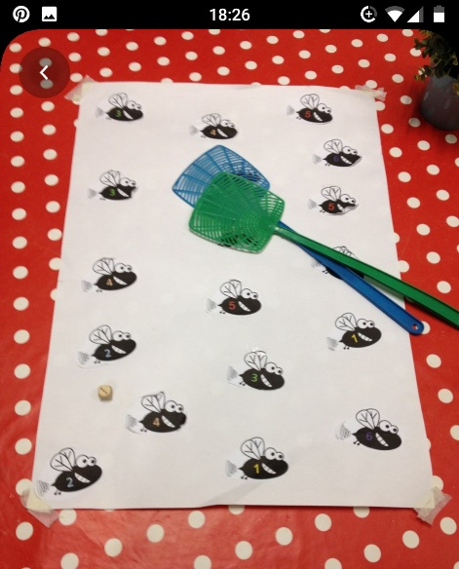
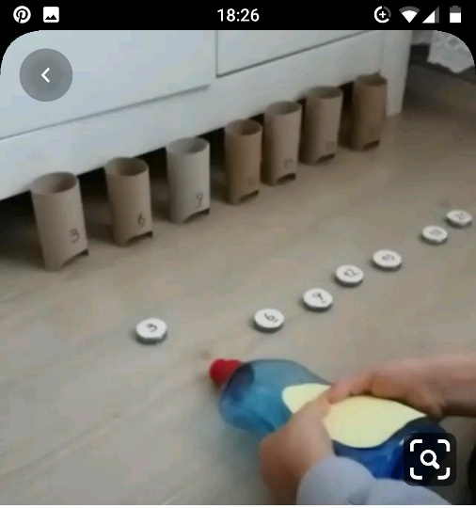
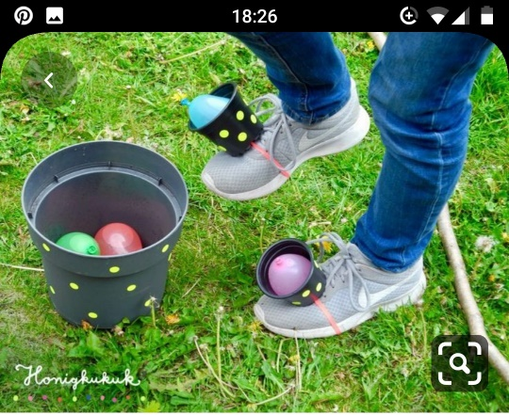
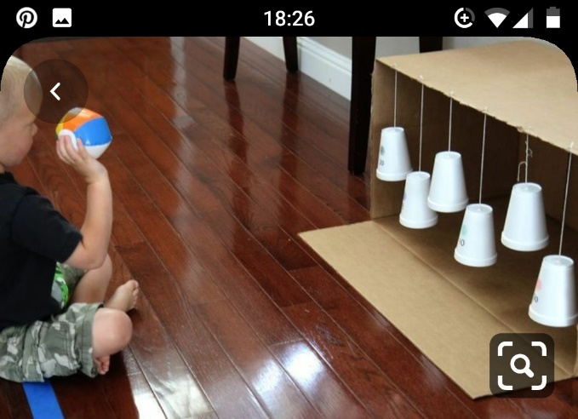
Reaktionsspiel:
Matrial: Papier, Stift, Würfel, 2Fliegenklatschen
Zeichnet euch auf einen Papierbogen Fliegen auf und
nummeriert sie mit Zahlen von 1-6 (Würfelaugen).
Nun wird reihum gewürfelt. Wer hat die Fliege mit der
Gewürfelten Zahl zuerst erwischt?

Geschicklichkeit gefragt!
Material: Wc Rollen, leere Plastikflasche, Stöpsel
Schneidet die Rollen wie auf dem Bild ein und gebt
diesem Ziel und jedem Stöpsel eine Nummer. Mit Hilfe
der Flasche nun die Stöpsel ins richtige Ziel blasen.
Kann man auch auf Zeit um die Wette spielen.

Zielwerfen:
Material: alter Karton, Papierbecher, Schnur,
kl.Ball (auch zerknüllte Zeitung ist möglich)
Alles laut Bild aufbauen. Den Bechern kann
man auch Punkte, die zu erreichen sind
aufschreiben.

Geschicklichkeit/ Bewegung:
Material: 2 Becher, 2 Gummiringerl, kl.Bälle
oder Luftballons, Eimer
Siehe Abbildung! Ziel ist es die Bälle in den
Eimer zubekommen.
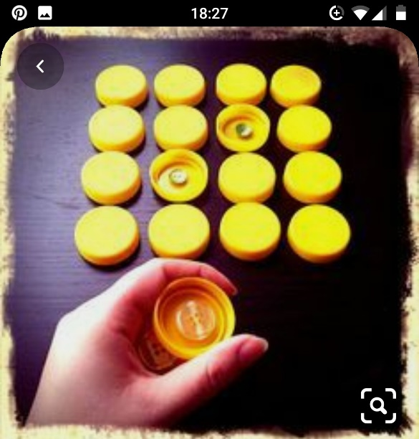
Stöpsel- Memory:
Material: Stöpsel in gleicher Farbe und Größe,
jew.2 gleiche Knöpfe, Kleber
Knöpfe in die Stöpsel kleben umdrehen und los
Geht’s. Findet abwechselnd die Paare!

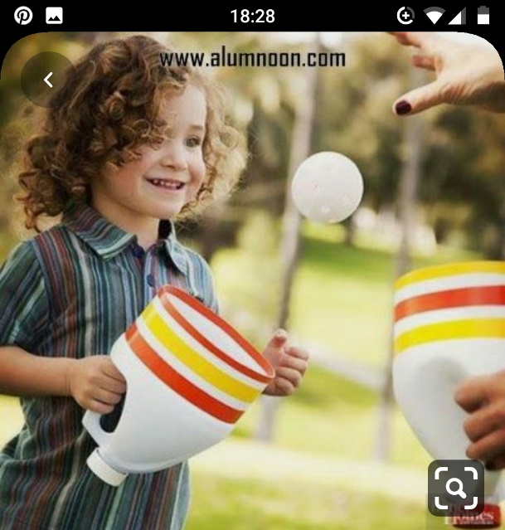
Fang den Ball:
Material: 2 leere Plastikflaschen, Ball
Flaschen aufschneiden und gut auswaschen.
beliebig bekleben oder bemalen. An den Griffen
nehmen und los geht’s. Wie oft schafft ihr ein
hin und her?

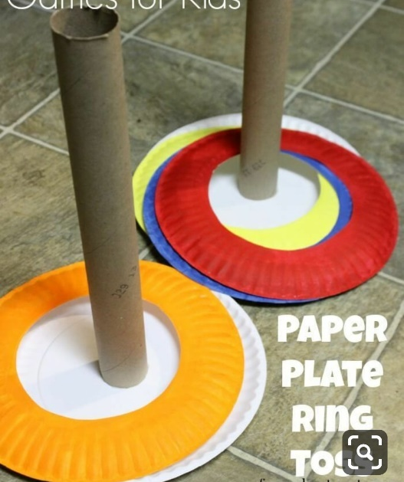
Ringe werfen:
Material: Kartonrolle (Küchenpapier),
Papierteller, Schere
In 2 Teller ein Loch schneiden (=Ständer für Papprollen),
bei den anderen Papptellern den Boden ausschneiden.
Jedes Kind bemalt seinen Ring, wie es möchte.
Wurfabstand am Boden ausmachen und Start!

